**Консультация для родителей**

**«ИГРЫ-ЗАБАВЫ ДЛЯ САМЫХ МАЛЕНЬКИХ»**

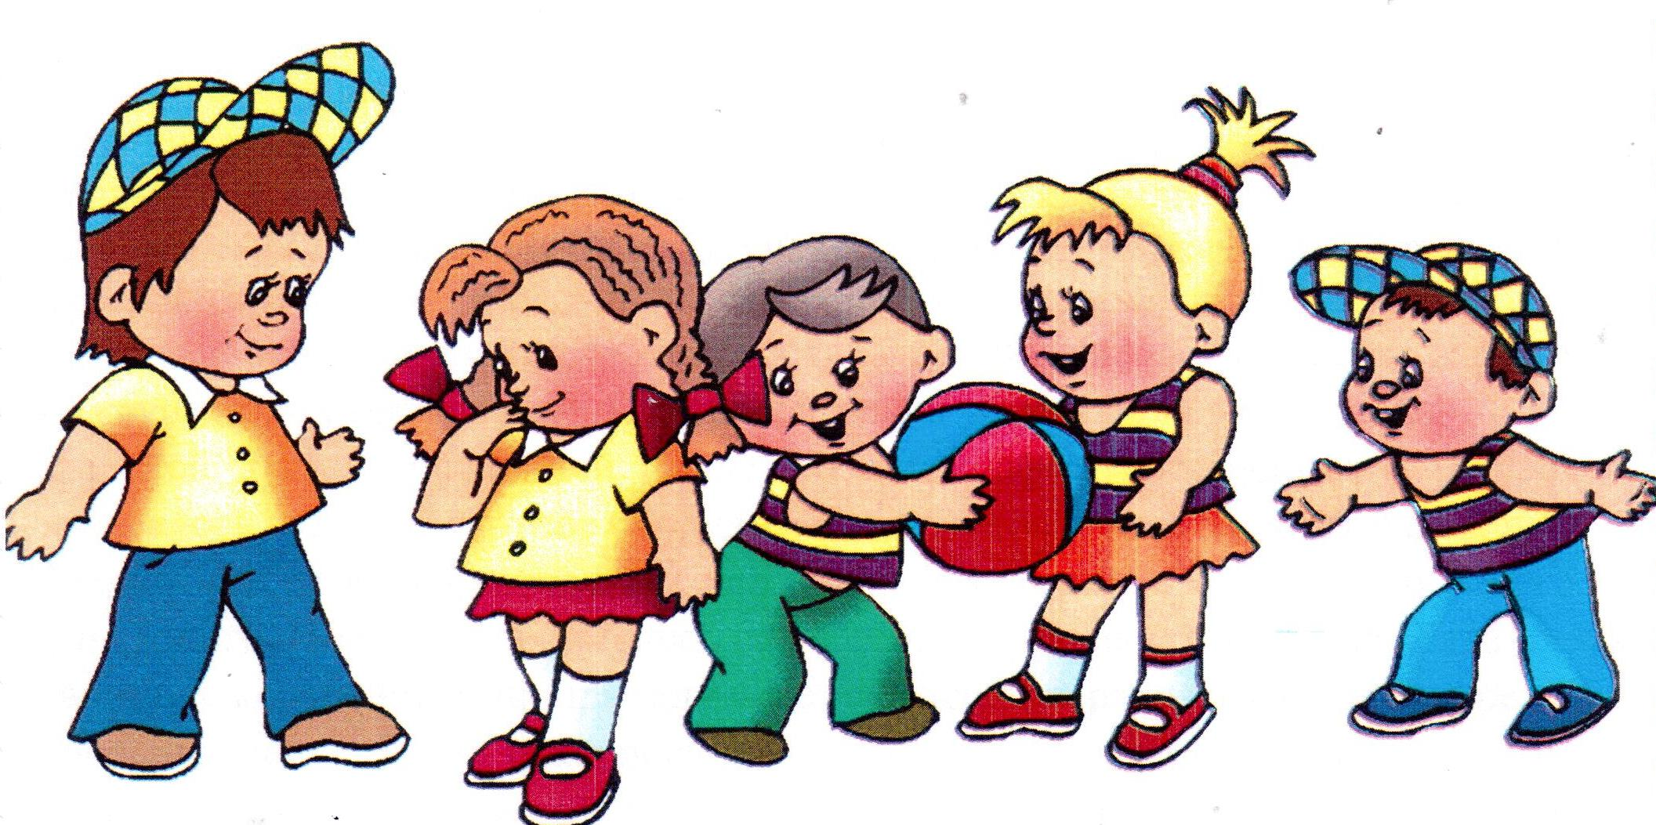

**Подготовила:**

**Музыкальный руководитель**

**Солохина Т.В.**

**«ИГРЫ-ЗАБАВЫ ДЛЯ САМЫХ МАЛЕНЬКИХ»**

Движение – природная потребность человеческого организма, от степени удовлетворения которой зависит здоровье ребёнка, его общее развитие и психологический настрой. Чем моложе организм, тем больше движения ему необходимо.

Важнейшая задача педагогов – обеспечение этой биологической потребности, развивающей, разнообразной и интересной для детей деятельностью.

**«БАБОЧКИ»**

*На полу разложены круглые крупные рисунки цветов разного цвета (ромашка, василёк, мак, одуванчик).*



Взрослый (поёт)

Бабочки летали

У лесной полянки.

Крылышки устали.

Нет ли где тут лавки?

*(Дети бегают под музыку, машут руками, изображая бабочек)*

Отдохнуть бы нам чуток,

Сядем лучше на цветок!

Мы же крошки-бабочки,

Нам не нужно лавочки.

*(Дети останавливаются)*

*Взрослый (говорит выразительно, с вопросительной интонацией)*:

Где любимый наш цветок,

Красный цветик-огонёк?

*(Дети ищут цветок красного цвета, стайкой приседают около него. Игра повторяется.)*

Где любимый наш цветок,

Жёлтый сладенький цветок?

*(Дети ищут одуванчик)*

Где любимый наш цветок,

Синий яркий лепесток?

*(Дети ищут василёк)*

Где любимый наш цветок,

Белый длинный лепесток?

*(Дети ищут ромашку)*

***Рекомендации:*** Все танцы и игры в младшей группе проводятся по показу взрослого. Все движения показывает взрослый: вместе с детьми «летает», ищет цветок, но первыми найти нужный цветок должны дети, а взрослый последним подходит к цветку.

**«ИГРА С МЯЧОМ»**

**Взрослый:**

К детям мячик прискакал,

Он удал, хотя и мал.

Он зовёт ребят играть –

С ним, как мячики, скакать.

*(Взрослый ударяет мячом об пол, показывая, как мяч скачет. Дети прыгают под весёлую музыку)*

А ещё наш мячик может

И кружиться, танцевать.

Наши дети тоже могут

Повороты выполнять.

*(Взрослый вращает мяч, как волчок, на полу. Дети выполняют кружение под музыку)*

Мячик маленький устал,

Он давно уже не спал.

Помашите малышу

Мячик спать я уложу.

*(Взрослый укладывает мяч в коробку, накрывает платком. Дети машут.)*

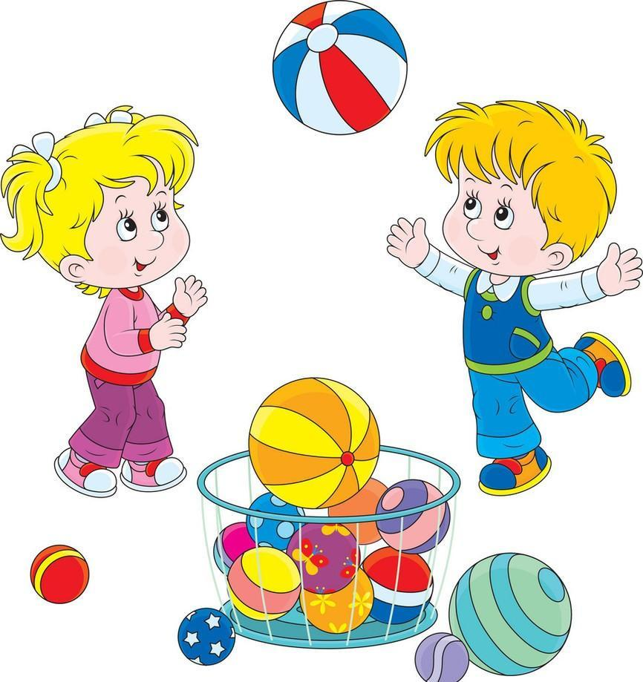

**«КОШКА И КОТЯТА»**

Дети сидят на стульчиках. Взрослый играет роль кошки, делает вид, что ищет д детей.

**Взрослый:**

Ищет деток кошка-мама:

Где котятки?

Мяу-мяу! *(Дети выбегают.)*

Мойте ушки,

Мойте нос,

Щёки, лапки,

Длинный хвост…

*(Дети гладят уши, нос, щёки, руки, но не находят хвост.*)

Где же хвостик ваш, котятки?

Да ведь это же ребятки!

*(Взрослый удивляется и ловит детей-проказников. Дети убегают. На момент бега можно использовать весёлую музыку.)*

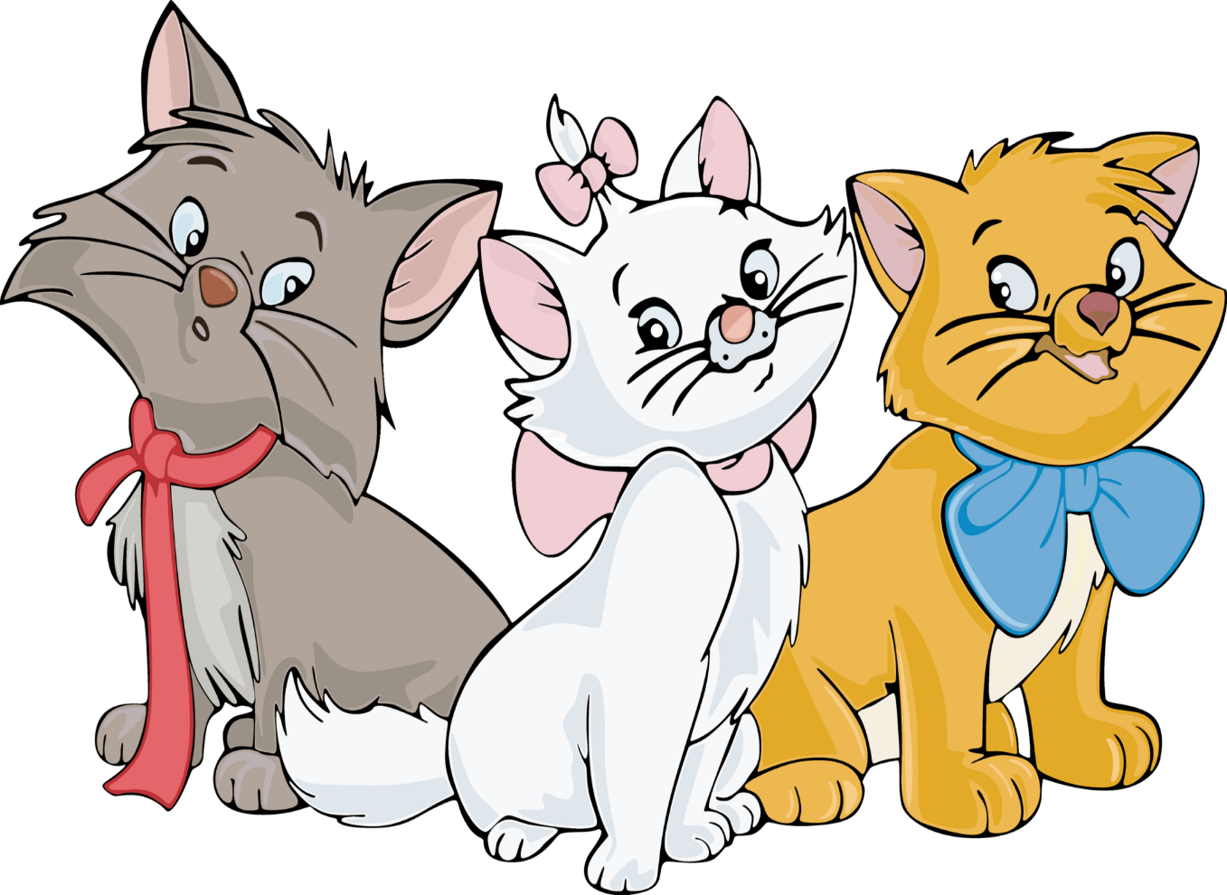

**«ИГРА С БАРАБАНОМ»**

*Взрослый идёт по кругу с барабаном, предлагает детям дотронуться до барабана и приглашает танцевать.*

**Взрослый:**

У меня ребяток много,

Барабан всего один.

Барабан ладошкой трогай

И на танец выходи!

*(Взрослый стучит в барабан.)*

Вот послушайте, как громко

Барабан для вас стучит!

Всем мальчишкам и девчонкам

Веселится он велит!

*(Дети танцуют вместе со взрослым танец под любую весёлую мелодию.)* Барабан устал немного

Ну-ка, сядем, отдохнём.

Отдохнули руки, ноги,

Что ж, опять играть начнём!

*(Взрослый кладёт барабан на пол, дети садятся на ковёр, гладят себя по рукам, ногам, отдыхают. Затем встают и переходят к новой игре.)*

